
实 验 报 告
实验4 openEuler内核模块编程实践
姓名： | 顾凯琪
学号： | 226001624
课程名称： | 操作系统
所在学院： | 信息科学与工程学院
专业班级： | 22计算机科学与技术2班
任课教师： | 江先亮

实验项目名称 | 实验 4 openEuler 内核模块编程实践
- 实验目的与要求：

（1）了解 openEuler 内核基本结构。
（2）掌握 openEuler 内核编译步骤。
二、实验环境：
Win11 OS
VMware workstation 17 pro
OpenEular 22.03
FinalShell 4.5.6

三、实验方法（原理、流程图）

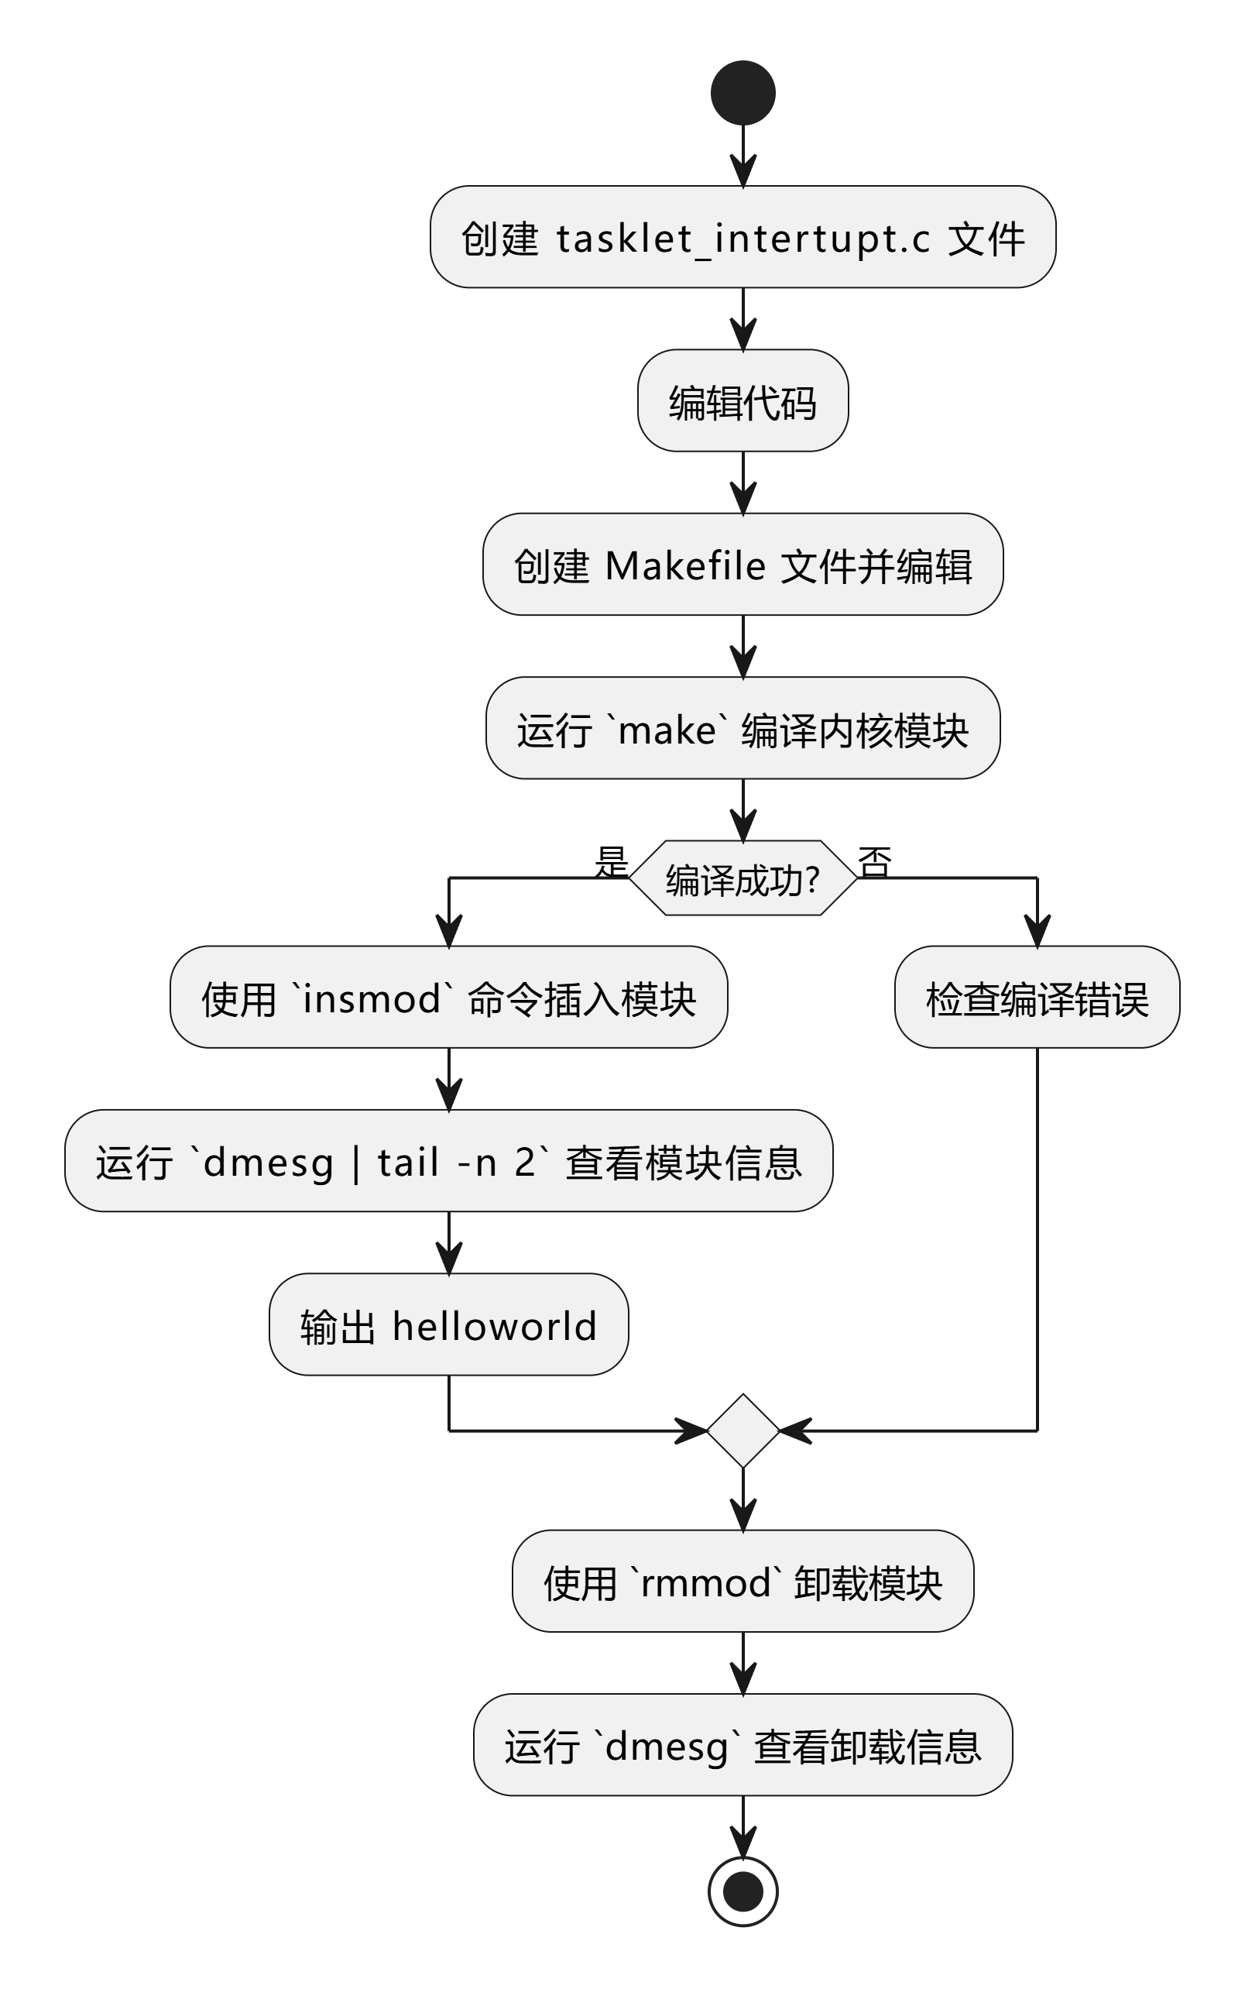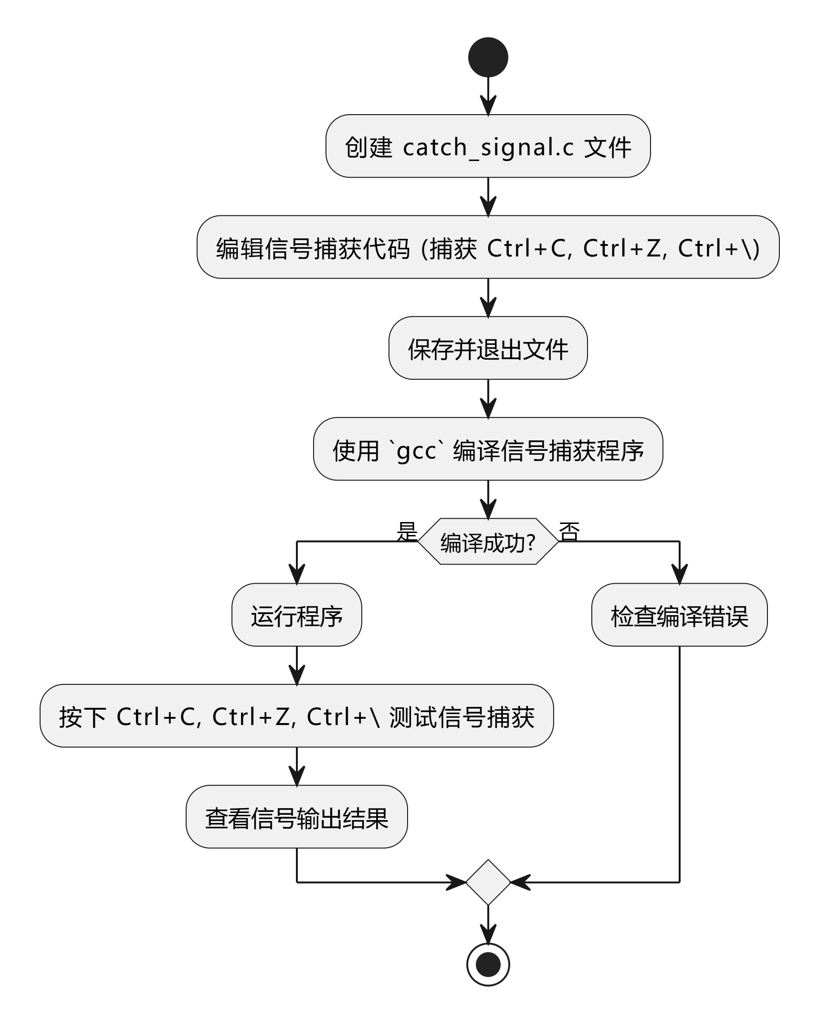
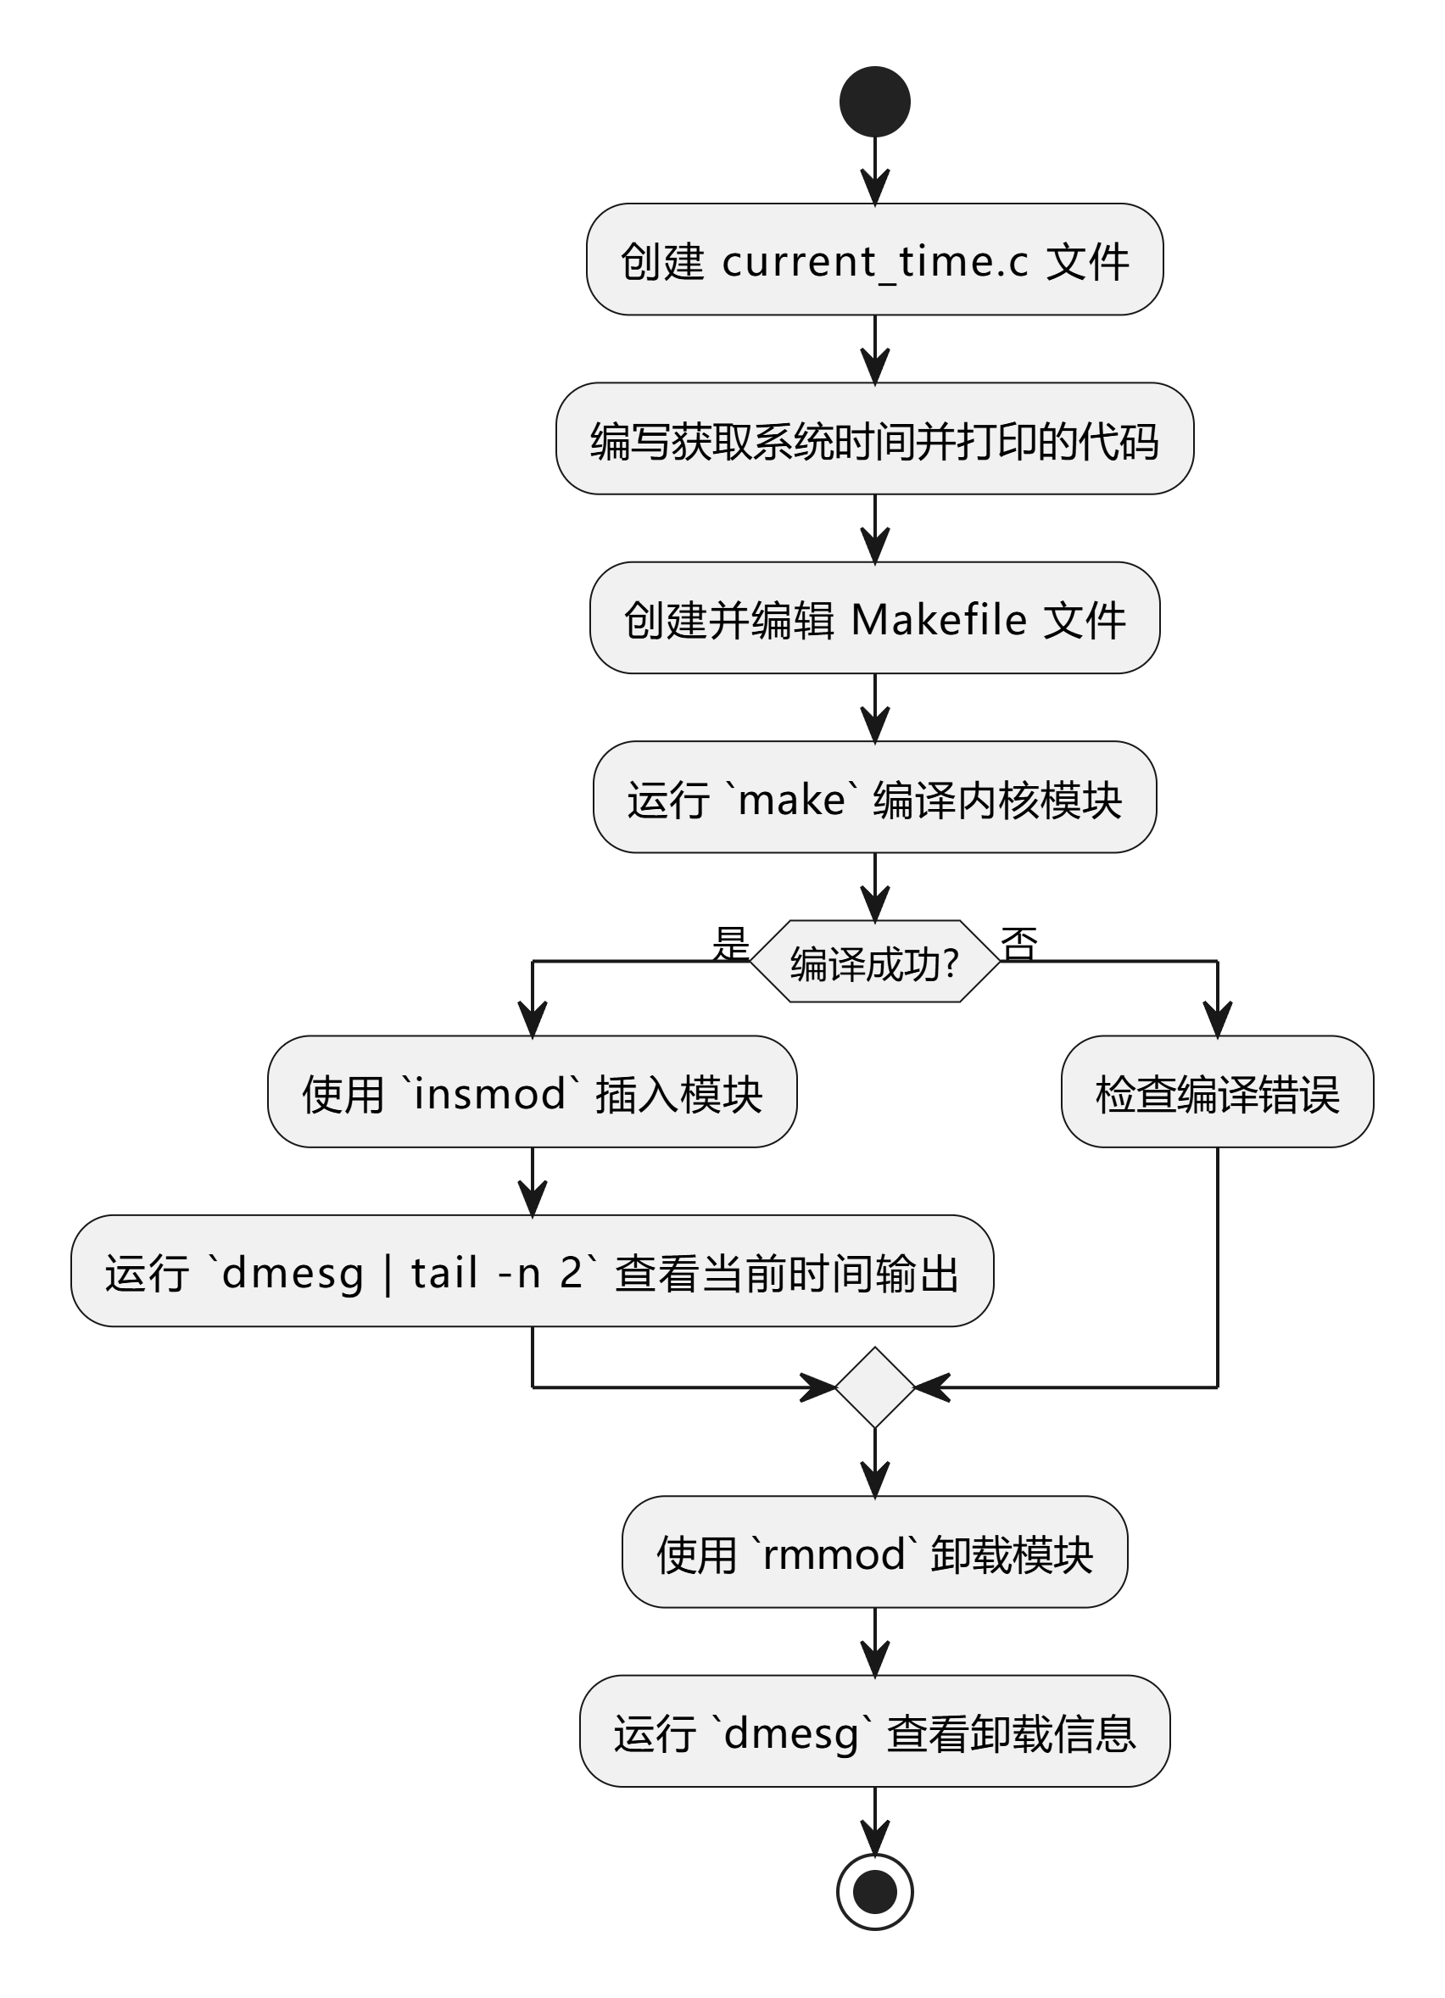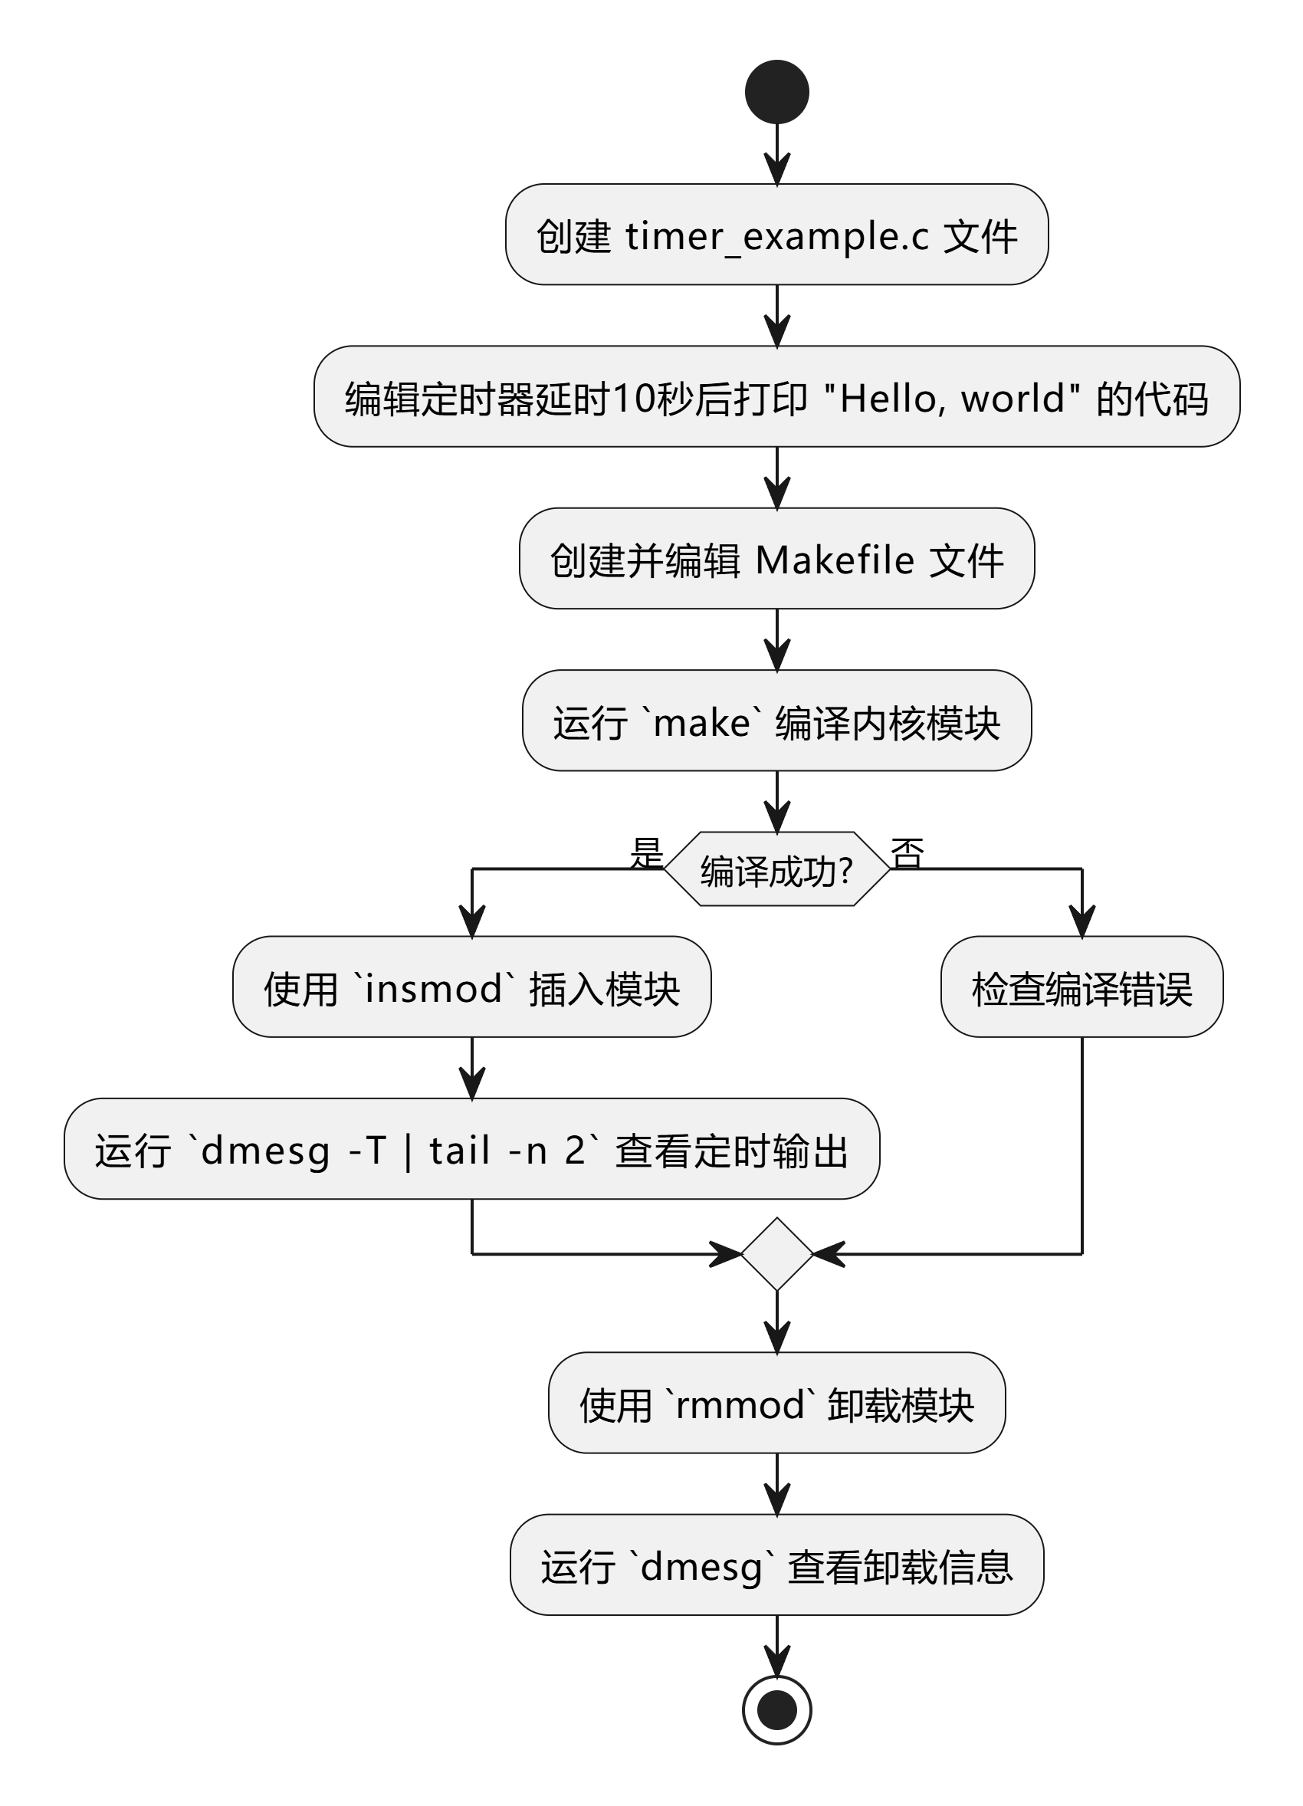
四、实验过程、步骤及内容

案例 1
编写内核模块，使用 tasklet 实现打印 helloworld。加载、卸载模块并查看模块打印信息。
- 首先创建一个新的文件夹并且进入到这个文件夹
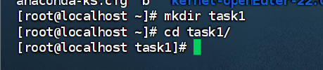
- 进入文件夹后首先创建 tasklet_intertupt.c 文件并使用 vi 命令对其进行编辑
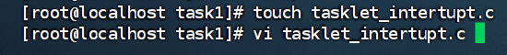
- 按下 i 键进入 INSERT 模式并输入以下代码
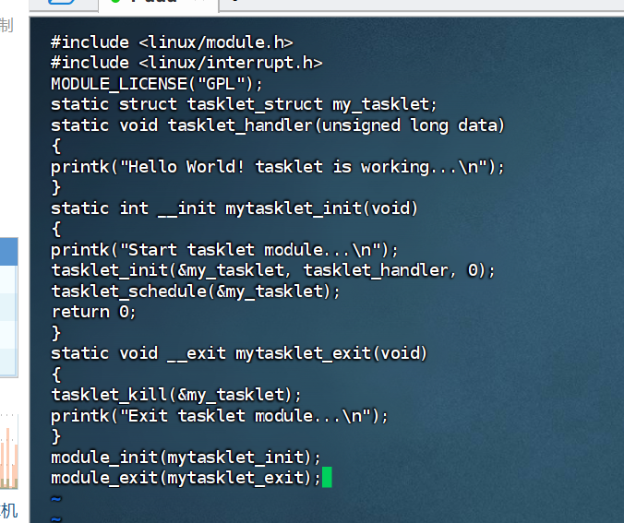
- 输入完成后按 esc 键输入“:wq”保存并退出编辑 tasklet_intertupt.c 文件
- 之后编辑 Makefile 文件,创建 Make 文件并使用 vi 命令对其进行编辑
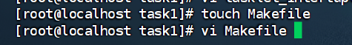
(6)按下 i 键进入 INSERT 模式并输入以下代码：
KERNELDIR 后面的文件夹与第三章中编译内核的文件夹目录相同，obj-m 后面的.o 文件的名称与上面创建的.c 文件名称相同。
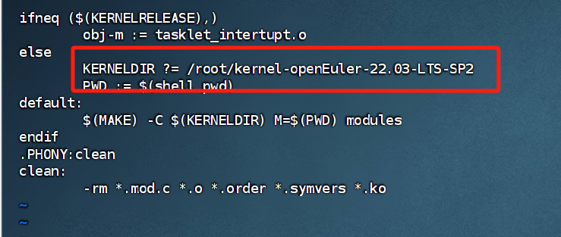
(7)输入完成后按 esc 键输入“:wq”保存并退出编辑 Makefile 文件。
(8)两个文件都创建完成后在 task1 文件夹中输入命令 make 开始编译：
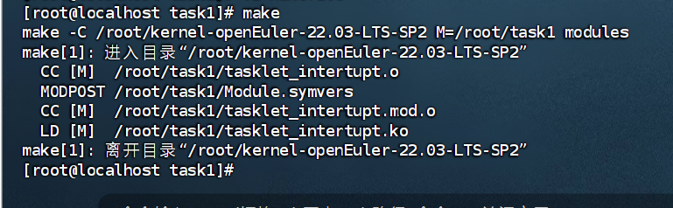
(9)编译结束后输入命令 ls 可以查看当前文件夹下的文件
(10)在命令中输入命令 insmod tasklet_intertupt.ko 插入模块
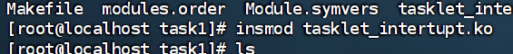
(11)如果没有额外信息则代表模块插入成功，在命令行中输入命令 dmesg | tail -n 2 （查看最后内核缓冲区两条消息）查看模块打印信息：
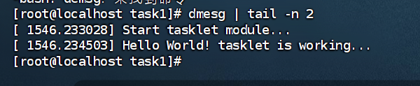
(12) 输出上述信息则代表内核模块成功运行，接下来在命令行中输 入 rmmod ，用dmesg显示模块退出
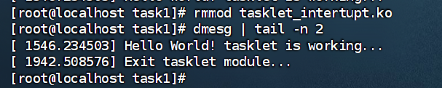

案例 2
在用户态编写一个信号捕获程序，捕获终端按键信号（包括 ctrl+c、ctrl+z、ctrl+\）。编译上述程序后运行，在终端输入按键信号（ctrl+c、ctrl+z、ctrl+\），查看输出信息。
- 首先创建一个新的文件夹并且进入到这个文件夹：
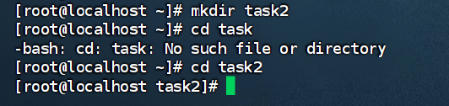
- 进入文件夹后首先创建 catch_signal.c 文件并使用 vi 命令对其进行编辑：
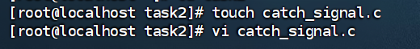
- 按下 i 键进入 INSERT 模式并输入以下代码：
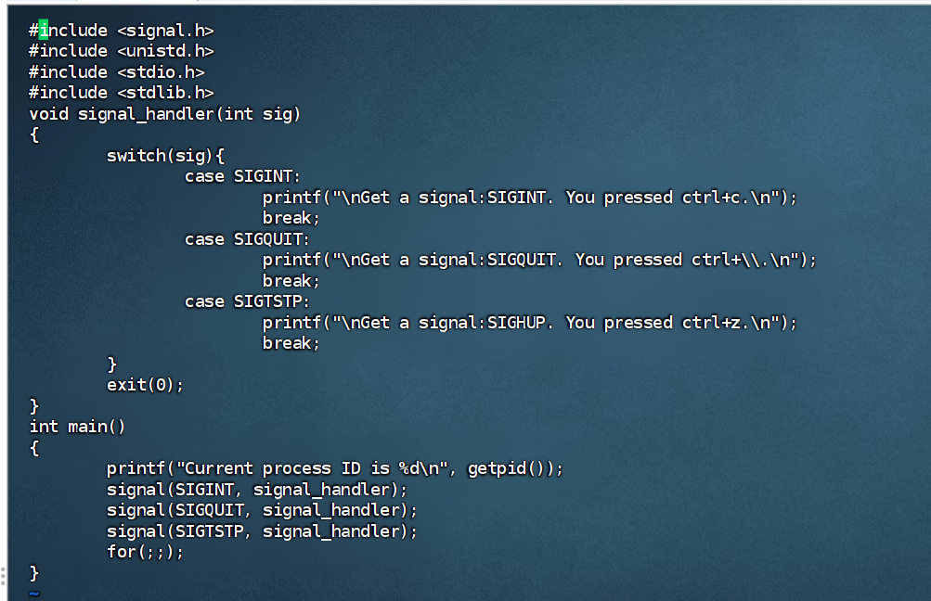
(4)在命令中输入命令 gcc catch_signal.c -o catch_signal：
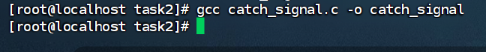

(5)按下 ctrl+c 键查看输出：
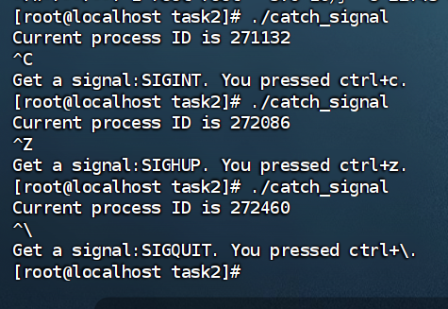
(6)输出上述内容代表信号接受成功。

3. 案例 3
编写内核模块，调用内核时钟接口，打印出系统当前时间。格式示例：2023-04-20 19:54:31，加载、卸载模块并查看模块打印信息。
- 首先创建一个新的文件夹并且进入到这个文件夹：
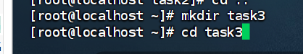
- 进入文件夹后首先创建 current_time.c 文件并使用 vi 命令对其进行编辑：
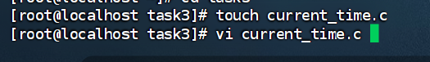

- 按下 i 键进入 INSERT 模式并输入以下代码：
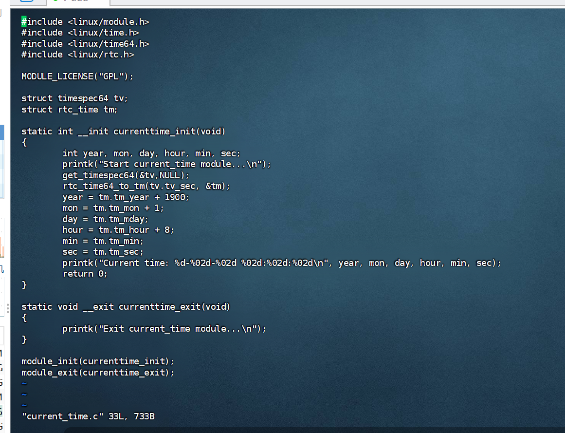
(4)输入完成后按 esc 键输入“:wq”保存并退出编辑 current_time.c 文件。
(5)之后编辑 Makefile 文件=，创建 Make 文件并使用 vi 命令对其进行编辑
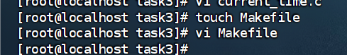
- 按下 i 键进入 INSERT 模式并输入以下代码：
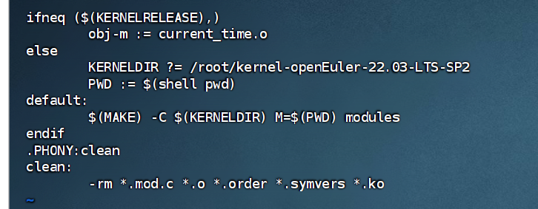
(7)输入完成后按 esc 键输入“:wq”保存并退出编辑 Makefile 文件。
(8)两个文件都创建完成后在 task3 文件夹中输入命令 make 开始编译
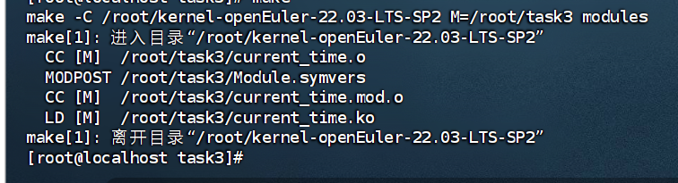
(9)编译结束后输入命令 ls 可以查看当前文件夹下的文件：
(10)在命令中输入命令 insmod current_time.ko 插入模块：
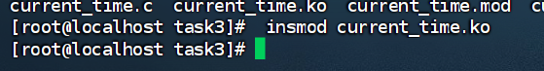
(11)如果没有额外信息则代表模块插入成功，在命令行中输入命令 dmesg | tail -n 2 查看模块打印信息：
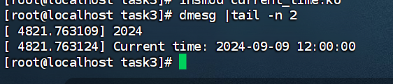
(12) 输出上述信息则代表内核模块成功运行，接下来在命令行中输入rmmod current_time.ko 以卸载模块：

案例 4
编写内核模块程序，实现一个 timer，该定时器延时 10 秒后打印“hello,world”。加载、卸载模块并查看模块打印信息。
- 首先创建一个新的文件夹并且进入到这个文件夹：
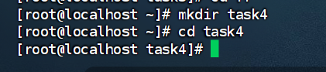
- 进入文件夹后首先创建 timer_example.c 文件并使用 vi 命令对其进行编辑：
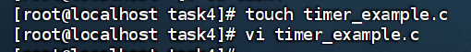
- 按下 i 键进入 INSERT 模式并输入以下代码：
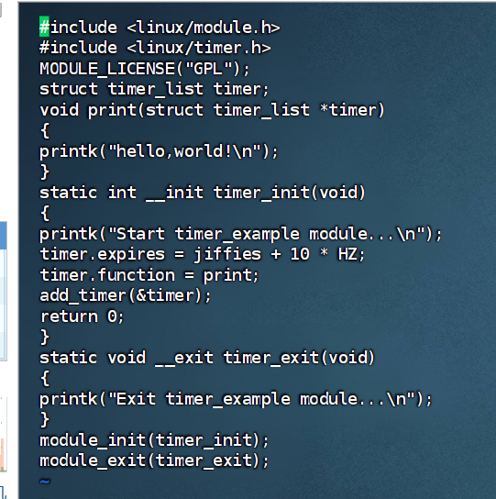
(4)输入完成后按 esc 键输入“:wq”保存并退出编辑 timer_example.c 文件。
(5)之后编辑 Makefile 文件，创建 Make 文件并使用 vi 命令对其进行编辑：
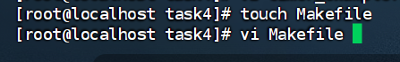
(6)按下 i 键进入 INSERT 模式并输入以下代码：
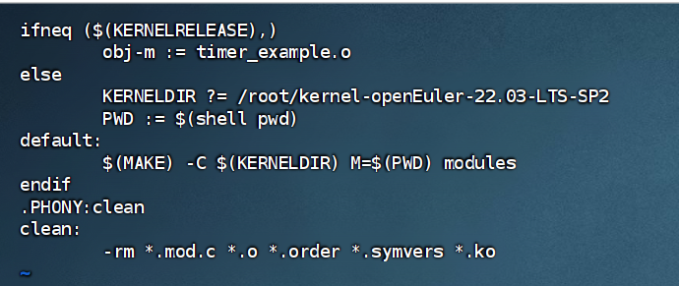
(7)输入完成后按 esc 键输入“:wq”保存并退出编辑 Makefile 文件。
(8)两个文件都创建完成后在 task4 文件夹中输入命令 make 开始编译：
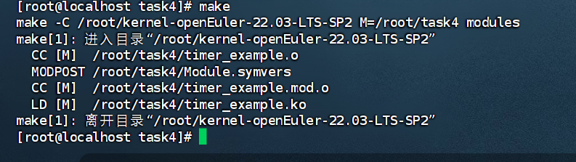
(9)编译结束后输入命令 ls 可以查看当前文件夹下的文件：
(10)在命令中输入命令 insmod timer_example.ko 插入模块：
(11)如果没有额外信息则代表模块插入成功，在命令行中输入命令 dmesg -T | tail -n 2 查看模块打印信息：
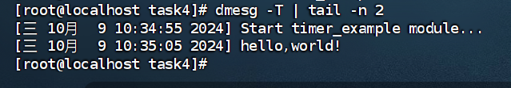
(12) 输 出 上 述 信 息 则 代 表 内 核 模 块 成 功 运行， 接下来 在 命 令 行中输入 rmmod timer_example.ko 以卸载模块：
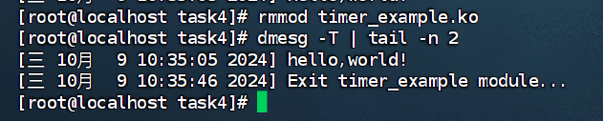

五、实验数据（现象）处理分析

问题与解答：
Q1：使用make指令产生了报错，如图所示
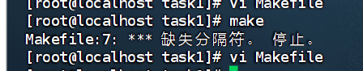
A1：Makefile文件对缩进敏感，直接从pdf复制的文案缩进不一，使用tab统一缩进后成功解决
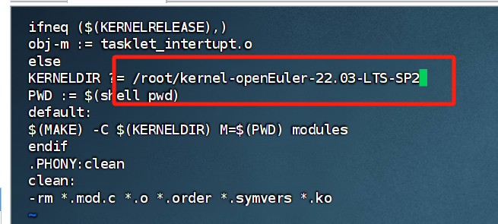

Q2：demsg命令未找到
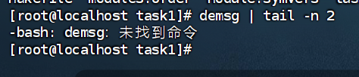
A2：文档命令打错了，是dmesg

Q3：使用可执行文件却提示对应文件是目录
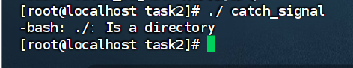
A3：./后不跟空格，代表直接运行当前目录下的文件

Q4：第三个实验产生如下报错
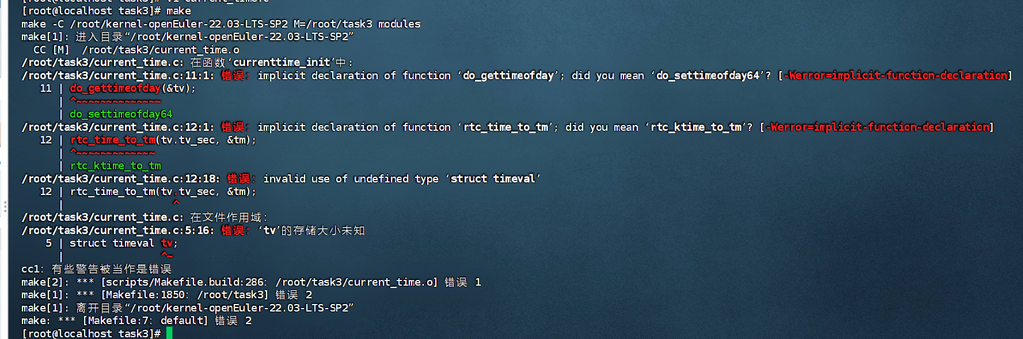
A4：需要修改time为time64，因为内核版本较新
六、实验结论
通过本次实验，我学会了如何编写、编译、加载和卸载 openEuler 内核模块，并实现了 tasklet、信号捕获、系统时间获取和定时器等功能。在实验过程中，我遇到了内核版本不兼容的问题，并通过查阅文档和修改代码解决了这些问题。此次实验不仅巩固了我对内核机制的理解，也让我意识到在内核编程中需要时刻关注内核版本变化对接口的影响。
七、教师批阅意见：

成绩评定：

教师签字：
年 月 日
八、备注：

